הטכניון – הפקולטה למדעי המחשב חןרף תשס"ו
גרפיקה ממוחשבת – 234325 26/3/2006

מרצה: פרופ' חיים גוטסמן
מתרגלים: שגיא שיין, אמיר וקסמן

מבחן סיום – מועד ב'

שם: _________________________
מס' סטודנט: ___________________

הנחיות:
- משך הבחינה 3 שעות
- כל השאלות שוות. עליכם לענות על כל 4 שאלות.
- יש לכתוב את כל התשובות במחברת המבחן.
- נמק היטב כל תשובה
- יש להגיש את טופס הבחינה.
- כל חומר עזר מותר.

בהצלחה

בחן
שאלה | נקודות
1 | 25
2 | 25
3 | 25
4 | 25
סה"כ | 100

- טרנספורמציות (25 נקודות)
בשאלה זו הנח כי הוקטורים הם וקטורי עמודה.
  - כתוב טרנספורמציה תלת-מימדית לשיקוף דרך מישור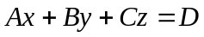. הבע את הטרנספורמציה בצורת מטריצה (או מכפלה של מטריצות) המכילה ביטוים ב- A, B, C, D בלבד. רמז: השתמש בוקטור הנורמל למישור.
  - האם הטלה פרספקטיבית משמרת מקביליות של קווים ? אם כן, הוכח. אם לא, מצא עבור שני קווים תלת מימדיים מקבילים: את נקודת החיתוך לאחר הטלה פרספקטיבית על מישור שמרחקו מהצופה הוא d.
  - היכן ייפגשו קווים מקבילים אחרים בעלי כיוון זהה לאילו שבסעיף ב) ?

- מידול גאומטרי (25 נקודות)
נתונים שני עקומי בזייה

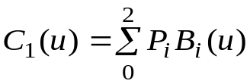
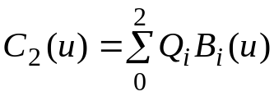

  - צייר סקיצה של 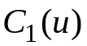,מהו ערכו בנקודה 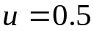?
  - יש לחבר את העקומים כך שיקיימו תנאי רציפות 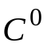 בנקודה 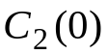 על ידי טרנספורמציה קשיחה בלבד של העקום . נסח את התנאי הכללי לחיבור עקומים ברציפות , וכתוב מטריצת טרנספורמציה מתאימה. האם מטריצה זו יחידה ? נמק תשובתך היטב.
  - חזור על סעיף ב) עבור רציפות 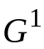.
  - האם ניתן לחזור על סעיף ב) עבור רציפות 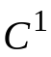? נמק תשובתך היטב.

- מודלים פוליגונליים (25 נקודות)
פאון סגור (ללא שפה) מכיל V קודקודים, E צלעות ו-F פאות.

משפט אוילר (Euler) נותן קשר בין גדלים אלו:V+F-E=2 . למשל , עבור תיבה שפאותיה מרובעות נקבל V=8, F=6, E=12.

- הדרגה של קודקוד היא מספר הקודקודים השכנים לה בפאון (ז.א. מחוברות לה ע"י צלע של הפאון). הוכח על סמך משפט אוילר שבפאון סגור עם מספר רב של קודקודים שכל פאותיה משולשיות, דרגת הקודקוד הממוצעת היא קרובה מאוד ל-6, אך לעולם לא תהיה בדיוק 6. רמז: בפאון משולשי יש קשר נוסף (פשוט) בין E ו-F.

- הוכח על סמך סעיף א' שלא ניתן לייצר כדורגל שכל פאותיו משושים משוכללים (אשר מתחברים יחד ככוורת דבורים).

- העלמת הנסתר (25 נקודות)
בשאלה זו נדון במגבלות של אלגוריתם הסרת הנסתר ע"י Z-buffer ונשפר את ביצועיו.
  - "סיבוכיות עומק" של פיקסל במישור ההטלה מוגדרת כמספר הפוליגונים בסצנה שחותכים קרן המתחילה בצופה ועוברת דרך מרכז הפיקסל. סיבוכיות עומק של תמונה היא סכום סיבוכיות העומק של כל הפיקסלים בתמונה. נתונות שתי סצנות בעלות אותו מספר פוליגונים ותמונות שלהם בעלות סיבוכיות עומק זהה. בנוסף ידוע כי בתמונה אחת ישנם אזורי פיקסלים שבהם סיבוכיות העומק גדולה פי 10 מאשר באותם פיקסלים בתמונה השנייה. איזו מהתמונות תצוייר יותר מהר מהשנייה ? הנח כי כל פעולת בדיקה ב – z-buffer לוקחת זמן קבוע. נמק תשובתך.
  - נגדיר מבנה נתונים חדש שירחיב את הגדרת ה z-buffer הסטנדרטי. מבנה נתונים זה ישמור "פירמידת עומקים". נניח שרזולוציית התמונה היא חזקה של שתיים בכל מימד, וה-z-buffer שלה היא הבסיס (רמה 1) של הפירמידה. ברמהk (k>1) של הפירמידה ישמר "תמונה" ברזולוציה קטנה בפקטור שתיים (בכל מימד) מהתמונה ברמה k-1, כך שפיקסל ברמה k תכיל את העומק המכסימלי של 2x2 פיקסלים שכנים ברמה k-1. בתמונה דוגמה עבור תמונה בגודל 4x4 ופירמידה מתאימה בת שלוש רמות.
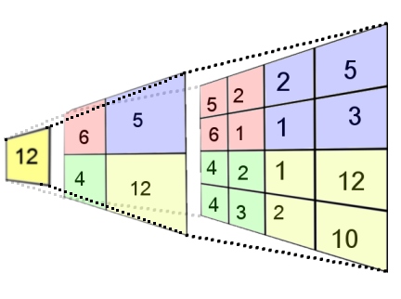
האם ניתן להשתמש במבנה הנתונים הנ"ל כדי לשפר את ביצועי אלגוריתם ה- z-buffer הסטנדרטי ? הסבר את תשובתך בפירוט. הנח שמבנה הנתונים מתעדכן מעצמו בזמן ציור הסצינה.
  - האם לכל סצינה, האלגוריתם שהצעת ישפר את זמני הריצה ? אם כן, הסבר. אחרת תן דוגמה נגדית. האם השתנתה תשובתך לסעיף א' בעקבות האלגוריתם החדש?

